

6°
Elementos da narrativa
Língua Portuguesa

Elementos da narrativa
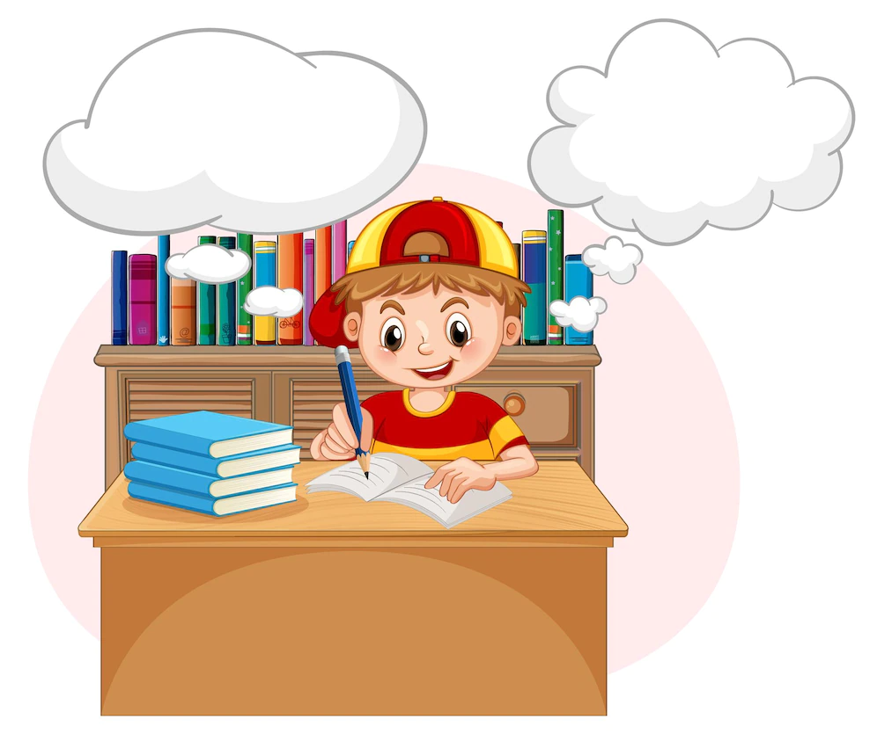
Disponível em: <https://br.freepik.com/vetores-gratis/uma-crianca-fazendo-licao-de-casa-com-balao-na-biblioteca_24781795.htm#query=contador%20de%20hist%C3%B3rias&position=35&from_view=search&track=sph> Acesso em: 05, out. 22

Provavelmente, você sabe o que é um texto narrativo. O texto narrativo é o tipo textual que conta histórias vividas por personagens em um certo tempo e espaço. Geralmente, as histórias são narradas em prosa (aquele texto estruturado em frases e parágrafos), mas é possível contar histórias por meio da estrutura de versos, como nos poemas narrativos e nas epopeias. Alguns gêneros narrativos são: conto, crônica, novela, romance, fábula, piada, entre outros.
Ao ler um texto narrativo, você costuma observar algum aspecto de sua estrutura?
Você já se perguntou se uma história poderia ser contada de outra forma? Além de imaginar os fatos narrados, é muito importante, ao ler uma história, observar os aspectos gramaticais e estruturais do texto. Neste texto, você terá a oportunidade de refletir sobre os aspectos estruturais da narrativa.
Personagens: Toda história precisa de alguém para vivê-la. É por isso que, no texto narrativo, é fundamental que personagens realizem ações e façam os fatos acontecerem. Elas podem ser seres humanos, animais, seres fantasiosos ou seres inanimados, como objetos. Nas narrativas, há os personagens protagonistas e antagonistas, também chamados de personagens primários, e os coadjuvantes ou secundários. Há personagens que contam suas histórias. Em outros casos, uma outra voz narra a história das personagens.
Narrador: Quem narra os fatos que as personagens vivem é o narrador. Ele pode ser:
- narrador personagem: quando a própria personagem conta sua história;
- narrador observador: quando alguém que não participa da história narra os fatos;
O narrador observador pode ou não ter mais informações sobre as personagens e os fatos. Isso depende bastante do objetivo do autor do texto ao criar uma história. Veja:
- narrador observador onisciente: quando o narrador não participa da história e sabe de todas as coisas, inclusive dos sentimentos e pensamentos das personagens;
- narrador observador intruso: quando o narrador, além de contar os fatos que não participa, emite opiniões sobre as ações das personagens, por exemplo.
Espaço: No texto narrativo, o espaço é o lugar ou cenário em que a história acontece. É comum em narrativas os espaços mudarem à medida que as ações acontecem. Essa organização do espaço é determinada pelo objetivo do autor, que pode associar o espaço a determinados efeitos de sentido. Por exemplo: em uma fábula, que costuma ter por protagonistas animais, é mais comum o espaço se passar em florestas e bosques.
Tempo: Toda história se passa em um tempo, seja ele no agora, em um tempo distante, remoto, ou até mesmo no futuro. Há narrativas em que o tempo é bem fácil de ser identificado pelo leitor, como em uma manhã de primavera ou na Páscoa de 2013, por exemplo. Quando há uma ordem dos fatos narrados, dizemos que o tempo da narrativa é cronológico. Por exemplo: começa pela manhã, se desenvolve à tarde e conclui-se à noite. Mas, também há narrativas em que o tempo é difícil de ser marcado ou, inclusive, indeterminado. Este é o tempo psicológico. Isso costuma acontecer quando o narrador começa a refletir enquanto conta a história e começa a falar de outras coisas, sem manter uma ordem exata das coisas e do tempo.
Enredo: Toda história precisa de fatos para serem contados. É o enredo que traça (enreda) a trama que está sendo contada por um narrador a respeito de personagens, que estão em espaço e tempo delimitados. Toda trama precisa ter uma sequência de acontecimentos conflituosos da história que tendem a ser resolvidos.

Autoria: | Marlon Santos
Formação: | Letras - Português
Componente Curricular: | Língua Portuguesa
Habilidades estruturantes: | (EF69LP47-B) Perceber como se estrutura a narrativa nos diferentes gêneros e os efeitos de sentido decorrentes do foco narrativo típico de cada gênero, da caracterização dos espaços físico e psicológico e dos tempos cronológico e psicológico, das diferentes vozes no texto (do narrador, de personagens em discurso direto, indireto e indireto livre), do uso de pontuação expressiva, palavras e expressões conotativas e processos figurativos e do uso de recursos linguístico-gramaticais próprios de cada gênero narrativo.  (EF67LP30-A) Criar narrativas ficcionais, tais como contos populares, contos de mistério, narrativas de enigma, crônicas, histórias em quadrinhos, entre outros, que utilizem os recursos sonoros, cenários e personagens realistas ou de fantasia.  (EF67LP30-B) Observar os elementos da estrutura narrativa próprios ao gênero pretendido, tais como enredo, personagens, tempo, espaço e narrador.
Referências: | GOIÂNIA. Secretaria Municipal de Educação. Aprender Sempre. 6° ao 9º ano - Ensino Fundamental; Língua Portuguesa; 4° Bimestre; Goiânia, 2022.  GUIMARÃES, B. A escrava Isaura. Disponível em: Domínio Público - Detalhe da Obra (dominiopublico.gov.br)

